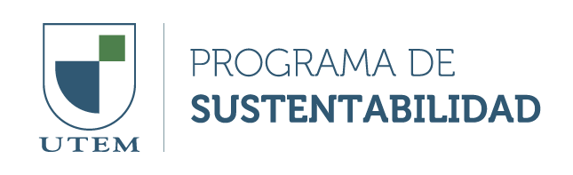
CARTA DE COMPROMISO
2° Versión
Curso Gestores de Cambio para la Sustentabilidad 2018
Universidad Tecnológica Metropolitana

Yo______________________________________________________________RUT____________
Estudiante de la Carrera__________________________________________________________
Semestre______________________________________________________Celular___________
Me comprometo, a participar activamente en la totalidad de los módulos de capacitación del presente curso de formación de Gestores de Cambio para la Sustentabilidad. Reconozco haber leído el programa y considerar la sesión de visita educativa en terreno, que requiere de mi presencia y autotraslado.

Firma del Estudiantes

